Quamichan Grade 8: Sciences Immersion Française
April 15-21
Learning Intentions:
- Continuer à se familiariser avec notre nouvel format d’apprentissage
- Être capable de recevoir, compléter et rendre les devoirs
- Apprendre comment les propriétés de la lumière influence la vision
- Apprendre les structures de l’œil et leurs fonctions
Assignment Instructions:
- Lisez le document « Révision Lumière »
- Lisez le document « Transmission et Réfraction »
- Regardez les vidéos suivantes :
https://www.youtube.com/watch?v=95V-QJYZ2Dw Understanding Refraction
https://www.youtube.com/watch?v=a5o289qgOAg Good Question: How Do Glasses & Contacts Work?
- Lisez puis remplissez le document « Taches à faire » avec vos réponses aux questions de la Partie A et la Partie B
- Si vous voulez, faites les questions de la partie « extension »
- Envoyez ce que vous avez écrit à M. Conne selon un des moyens suivants :
- Tapez votre travail dans un document et l’envoyez par email
- Tapez votre travail directement dans un email et l’envoyez
- Écrivez votre travail sur une feuille de papier, prenez-la en photo, et l’envoyez par email
Criteria:
- Ce que vous avez écrits est en français, bien réfléchi et a du sens
- Votre travail est bien organisé et facile à suivre
Révision Lumière

Toute formes d’énergie rayonnante, des ondes radio aux rayons gamma, marchent de plus ou moins la même façon, c’est seulement leur longueur d’onde et leur fréquence qui changent.
La majorité des ondes du spectre électromagnétique sont difficiles à étudier car elles sont invisibles. Cependant, la lumière visible est visible. On peut étudier la lumière visible pour comprendre comment toute forme d’énergie rayonnante agit.

On va commencer par étudier comment la lumière interagit avec les objets du monde. Quand la lumière entre en contact avec un objet, il y a 3 choses qui peuvent arriver :

Absorption : La lumière peut être absorbée. Ceci veut dire que la lumière va dedans l’objet et reste dedans l’objet où elle se transforme en autre forme d’énergie. Eg.

Transmission : La lumière peut être transmise. Ceci veut dire que la lumière passe par l’objet pour ressortir d’un autre côté. Eg.

Réflexion : La lumière peut être reflété. Ceci veut dire que la lumière rebondit de l’objet pour aller dans une autre direction. Eg.

On décrit tout objet comme étant : opaque, transparent ou translucide.

Opaque : l’objet absorbe et reflète la lumière. Eg.
Une personne, un mur. Comme la lumière ne se transmet pas par les objets opaques, on ne peut pas voir à travers.

Transparent : l’objet transmet et (parfois) reflète la lumière. Eg.
L’air, du verre plat. Les objets transparents on peut voir à travers.

Translucide : l’objet transmet, reflète et absorbe la lumière. Eg.
L’eau, le verre texturisé, la plastique coloriée. Les objets translucides on peut voir à travers, mais l’image est un peu différente de si l’objet a été transparent, comme un montant de la lumière a été absorbé.

Réflexion

Réflexion est quand la lumière rebondit d’un objet. Un miroir est un objet opaque qui reflète 100% de la lumière qui le frappe.

Selon la forme du miroir, la lumière reflétée va rebondir d’une façon spécifique. Quand la lumière frappe un miroir plan (plat), il va rebondir au même angle qui elle l’a frappé.

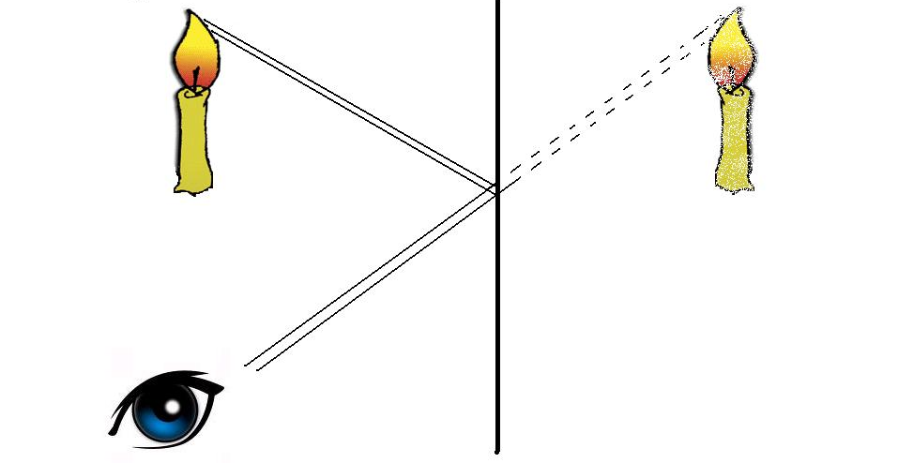

Si la forme du miroir est courbée, la lumière va rebondir à un angle différent selon la courbature du miroir.

Pour un miroir concave, les rayons de lumière changent de direction d’une façon que l’objet a l’air plus proche et renversé.
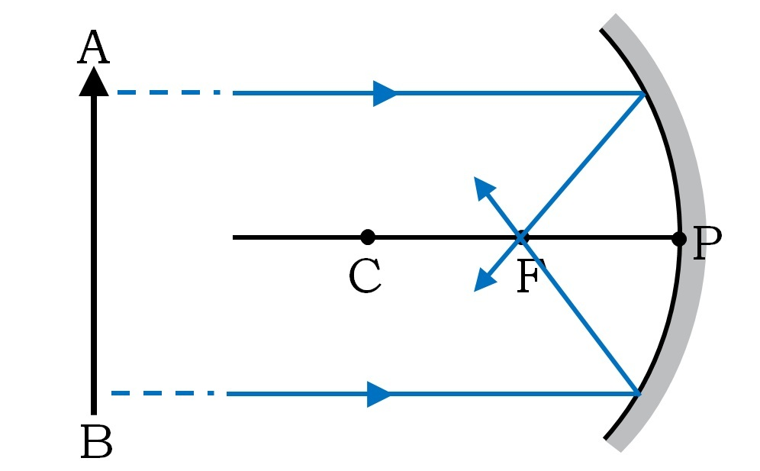
Pour un miroir convexe, les rayons de lumière s’éloignent les uns les autres d’une façon que l’objet a l’air plus loin.
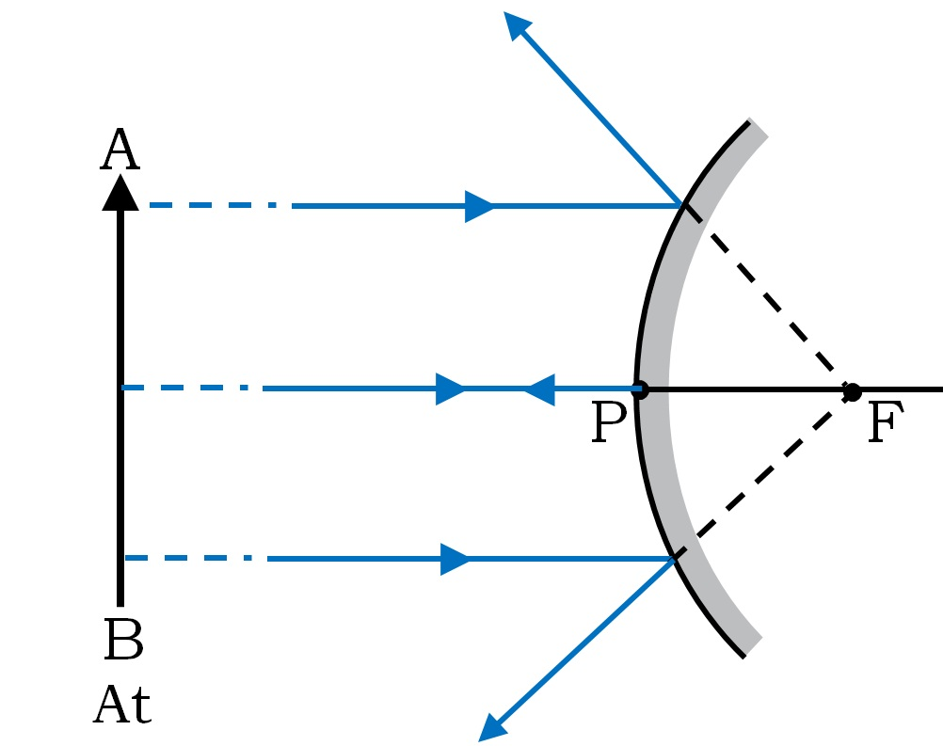
Transmission et Réfraction

Quand la lumière frappe un objet, elle peut être absorbée, reflétée ou transmise.

Si la lumière est transmise, ceci veut dire que la lumière passe par l’objet pour ressortir d’un autre côté. Si la lumière change de direction pendant qu’elle est transmise, on appelle ceci la réfraction.

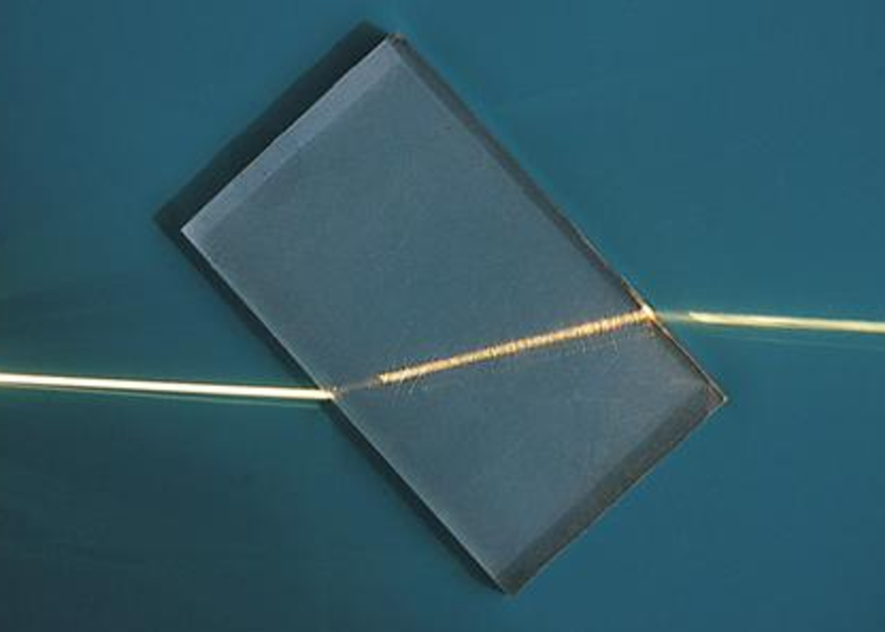
Quand la lumière frappe la surface du verre, il se ralentit et change de direction. Quand la lumière sort de l’autre côté du verre, il change de direction encore. Voici un exemple simple de la réfraction.

La réfraction peut être plus complexe, dans le cas des lentilles par exemples. Une lentille est une forme de verre ou de plastique faite exprès pour réfracter la lumière d’une façon très spécifique.

Comme les miroirs, il existe les lentilles concaves et convexes.

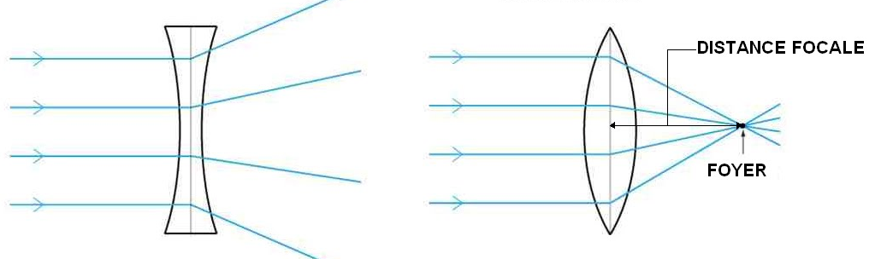

Lentille concave Lentille convexe
Une lentille concave fait que les rayons divergent. Diverger veut dire que les rayons s’éloignent les uns les autres.

Une lentille convexe fait que les rayons convergent. Converger veut dire que les rayons s’approchent les uns les autres.

Ces divergences ou convergences sont les exemples de la réfraction de la lumière. Il existe aussi les lentilles concave-convexes dont un côté est convexe et l’autre côté est concave.

L’effet d’une lentille concave-convexe est semblable à une lentille convexe. Les lentilles pour les tâches spécifiques existent de partout, dans les appareils photos, dans le microscopes, dans les télescopes, et les lentilles concave-convexes sont souvent utilisées dans le lunettes.

Taches à Faire

Partie A :
- Choisissez un objet. Dessinez l’objet. Étiquetez si l’objet est transparent, translucide ou opaque. Dessinez comment les rayons de lumière interagissent avec l’objet
- Décrivez dans vos propres mots pour tu vois ton visage à l’envers quand tu te regardes dans une cuillère.

Partie B :
- Décrivez dans vos propres mots qu’est-ce que c’est la réfraction
- Décrivez dans vos propres mots, avec l’aide des images si vous voulez, la différence entre les lentilles concaves, convexes et concave-convexes et comment elles fonctionnent.

Extension :
Regardez les images suivantes. Dans la première image, on voit un œil avec une déficience de vision. Une déficience de vision est quand l’œil est ou trop long ou trop court. L’effet de ceci est que l’œil voit mal ou à grande distance ou à petite distance. Dans la deuxième image, on a une lentille placée devant l’œil.
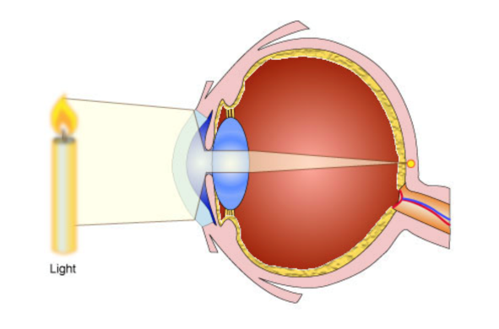
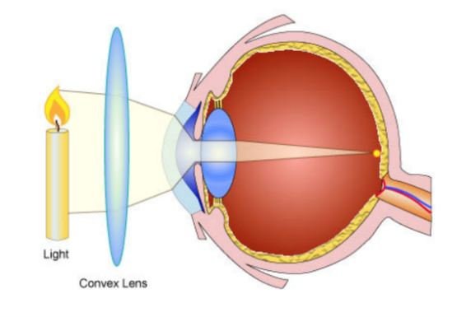
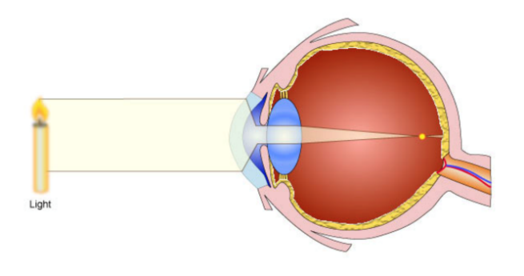
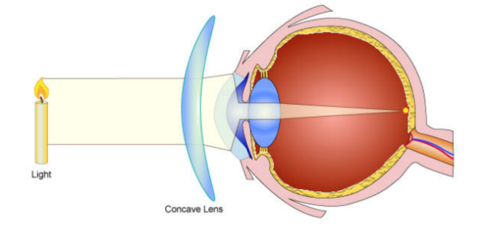

Une des yeux en haut est myope. Myope veut dire que la personne voit bien à petites distances, mais mal à grandes distances. Une des yeux ici est hypermétrope. Hypermétrope veut dire que l’œil voit mal à petites distances, mais bien à grandes distances.

Selon l’information dans les notes, l’information sur cette page, et l’information dans les vidéos, répondez aux questions suivantes.

- À votre avis, de l’œil en haut et l’œil en bas, lequel pensez-vous est myope? Lequel est hypermétrope? Pourquoi en pensez-vous?
- Regardez aux lentilles devant les yeux de la deuxième image. Décrivez dans vos propres mots qu’est-ce que la lentille fait à la lumière.
- Regardez aux lentilles devant les yeux de la deuxième image. Décrivez dans vos propres mots pourquoi cette lentille pourrait aider une personne une déficience de vision comme la myopie ou l’hypermétropie.

